PLANINSKO – ORIENTACIJSKI
OTROŠKI TABOR 2019
KOČA NA LOKI POD RADUHO (1534 m)
ODHOD V TABOR: sreda, 26.6.2019 ob 9.00 uri pri OŠ Artiče
PRIHOD DOMOV: sobota, 29.6.2019 ob uri 19.00 uri pri OŠ Artiče
LOKACIJA TABORJENJA: Koča na Loki pod Raduho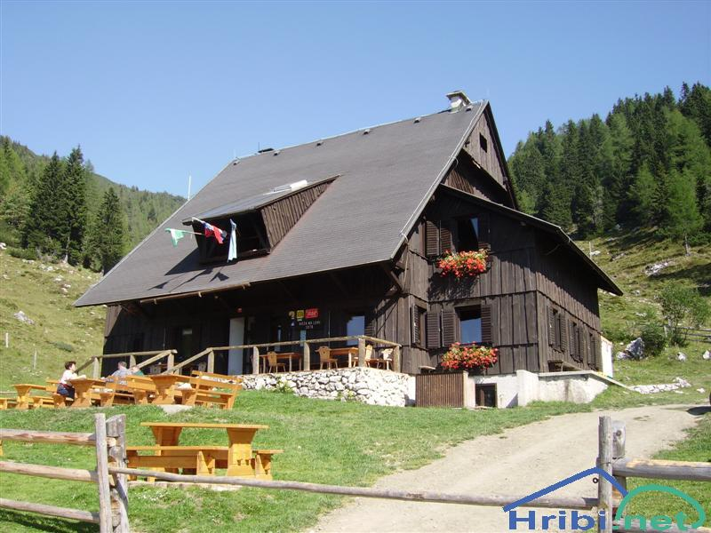
ORGANIZATORJI: OŠ Artiče in Planinsko društvo Brežice
ŠTEVILO UDELEŽENCEV: minimalno 20 otrok, maksimalno 40 otrok od 2. do 6. razreda
ZA OTROKE BOMO V TABORU SKRBELI:
- Natalija Vahčič, planinska vodnica in mentorica na OŠ Artiče, vodja tabora,
- Sara Gregl, planinska vodnica PD Brežice,
- Ana Novak, planinska vodnica in mentorica planinske skupine OŠ Brežice,
- Dominik Špan, tehnični vodja,
- animatorki Ana in Živa.
ROK PRIJAVE: prijave zbiram mentorica Natalija do zapolnitve prostih mest oz. najkasneje do 20. maja 2019. Ob prijavi se vplača 25 EUR prijavnine na TTR PD Brežice. Preostalih 90 (110) EURA se plača: do 15.6.2019 v enkratnem znesku ali na obroke (2 ali 3).
CENA 115 EUR za člane PD Brežice (135 EUR za nečlane) VKLJUČUJE:
- 3 polne penzione z nočitvami v koči (zajtrk, kosilo, popoldanska malica, večerja, neomejeni napitki skozi ves dan, sadje),
- prevoz z avtobusom (članom plača društvo)
- vodeni planinski izleti po programu,
- vstopnina v Snežno jamo in Logarsko dolino,
- dnevne aktivnosti po programu (ustvarjalne, gibalne in orientacijske igre),
- stroške bivanja vodnikov.
DENAR NAKAŽITE NA: Planinsko društvo BREŽICE, Cesta bratov Milavcev 18,
8250 Brežice;
NAMEN PLAČILA: Tabornina + IME IN PRIIMEK OTROKA, OTHR, SKLIC: 99,
BANKA: DELAVSKA HRANILNICA SI 56 6100 – 0001 – 6777 – 176.
Odjave so možne do 20.6. 2019. Udeležencu se povrne ves denar razen 25 EUR prijavnine.

POGOJI ZA UDELEŽBO:
- udeleženec mora biti zdrav, v primeru jemanja zdravil ali kroničnih obolenj se starši posvetujte z mentorjem skupine,
- starost udeleženca 7 - 12 let,
- med letom se naj otrok udeleži vsaj dveh izletov v okviru naše planinske skupine.
Otroci bodo na taboru poleg naštetih naravnih lepot odkrili, da obstaja v življenju veliko več smisla, kot ga ponujajo sodobni mediji. Zato: pojdimo v naravo, saj

GIBANJE = ŽIVLJENJE.

*Še več podatkov o naših predvidenih ciljih lahko najdete na spletnih straneh koče.
**Plan izletov in aktivnosti je predviden za lepo vreme. V primeru dežja bomo aktivnosti prilagodili vremenu in jih zamenjali z drugimi s planinsko vsebino. Popoldanske aktivnosti bodo izbirali otroci po želji, pohodi v dopoldanskem času pa so predvideni za vse udeležence tabora.

OKVIRNI PROGRAM IZLETOV in AKTIVNOSTI
DAN | DOPOLDNE | POPOLDNE
Sreda  26.6. | PRIHOD NA KOČO IN RAZPOREDITEV V SOBE | IZLET NA PLANINO VODOL  2,5 ure  SPOZNAVNI VEČER
Četrtek  27.6. | JUTRANJA TELOVADBA  POHOD NA RADUHO 2062m  3 ure | PROSTO POPOLDNE ZA USTVARJALNE, NARAVOSLOVNE IN ŠPORTNE AKTIVNOSTI  DRUŽABNE IGRE IN PRAVLJIČNI VEČER
Petek  28.6. | JUTRANJA TELOVADBA  OGLED SNEŽNE JAME  2 uri | PROSTO POPOLDNE ZA USTVARJALNE, NARAVOSLOVNE IN ŠPORTNE AKTIVNOSTI  ZAKLJUČNI VEČER OB TABORNEM OGNJU
Sobota  29.6. | JUTRANJE PAKIRANJE  ODHOD Z BUSOM V LOGARSKO DOLINO | VZPON NA SLAP RINKA IN OKREŠELJ  2,5 ure  POZNO KOSILO  POVRATEK DOMOV

OBVEZNA OPREMA
- planinski čevlji  - nogavice (3)  - trenirka  - majice s kratkimi rokavi (3)  - spodnje perilo  - brisača  - kratke hlače  - topla kapa, rokavice  - športni copati in natikači  - dežnik  - pulover ali jopica iz flisa  - kapa (zaščita proti soncu)  - nahrbtnik za izlete  - plastenka za vodo (2x pol litra)  - DOBRA VOLJA | - baterijska svetilka  - pribor za osebno higieno (zobna ščetka…)  - krema za sončenje  - zaščita za klope  - zdravstvena kartica  - zdravila, če so potrebna  - vrečka za umazano perilo  - družabne igre  - obliži  - pisalo  - 10 EUR za sladoled, spominke  TELEFONI OSTANEJO DOMA!

Za prvi dan naj ima otrok s sabo v nahrbtniku 3 sendviče, sadje, pol litra tekočine. Ostala oprema naj bo spakirana v manjšo potovalko ali večji nahrbtnik.
Ob odhodu sprejmemo donacije domačega sadja.

KONTAKT VODJE TABORA: 041 913 158 – NATALIJA
V zvezi z informacijami o taboru, posebnostih otroka… me prosim, ne kličite zadnji dan pred odhodom, ker imam takrat, tako kot vi, veliko dela s pakiranjem. Pokličite teden dni prej, da si vse potrebno zabeležim.
V taboru se potrudimo in vam vsem staršem pošljemo dnevno en sms z obvestilom, kako smo. Otroci navadno ne kličejo domov, da se ne sproži domotožje, starši pa si takrat tudi privoščite nekaj prostih dni brez skrbi.

PRIJAVNICA NA OTROŠKI TABOR LOKA POD RADUHO
(oddaj mentorici Nataliji)

Ime in priimek otroka:………………………………………………….……………………..
DATUM IN KRAJ rojstva otroka:……………………………………………….……………
EMŠO OTROKA: ……………………………………………………………………………..
Naslov:…………………………………………………………………………………………
Šola: …………………………………………………………Razred:….…………………….
Telefon staršev:……………………..…………………………………………………………
OTROKOVE POSEBNOSTI:

OTROK JE ČLAN PD BREŽICE (obkrožite): DA NE

AKONTACIJO 25 EUR SEM ŽE PORAVNAL (A) NA IME OTROKA.
S podpisom potrjujem, da sem seznanjen(a) in se strinjam z razpisom in pogoji za udeležbo.

Podpis staršev:………………………………………………………..

V:…………………………..…………….. dne:…………………………..………

